27114.2020 г.
ПРОИЗВОДСТВЕННОЕ ОБУЧЕНИЕ

РАЗДЕЛ 3 ИЗГОТВЕНИЕ ШВЕЙНЫХ ИЗДЕЛИЙ

ТЕМА 3.4 ПОСТРОЕНИЕ ЧЕРТЕЖА ВОРОТНИКА

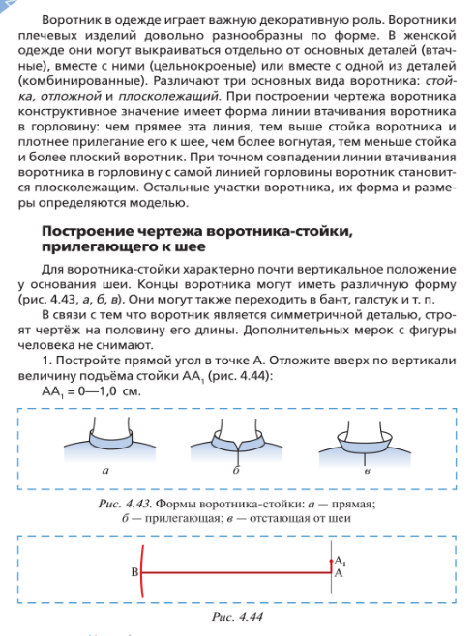

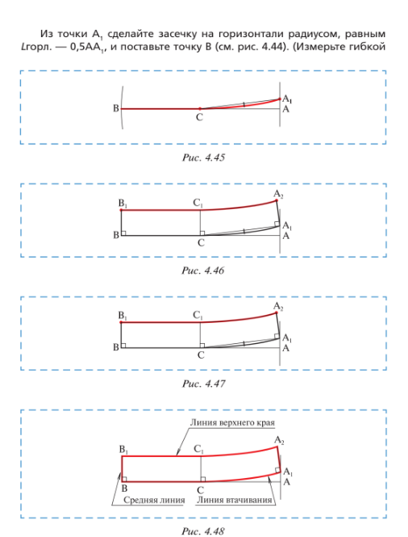

Вопросы для самоконтроля:!!!!
- Перечислите основные детали платья и блузки с цельнокроеным рукавом?
- Какие элементы отделки можно применить при изготовлении платья или блузки с цельнокроеным рукавом?
- Как вы думаете, является ли воротник элементом отделки?

!!!!!!ЗАДАНИЕ:
- Изучить теоретическую часть темы урока.
- Выполнить практическую работу.
- Ответить письменно на контрольные вопросы.
Выполненную работу для проверки прислать по электронной почте
nadej.morozova93@gmail.com ,
на вайбер или ватсап по номеру 8-9372218002
Консультации ежедневно с 8.00 до 15.00. Тел: 89372218002

